Министерство науки и высшего образования Российской Федерации Федеральное государственное автономное образовательное учреждение высшего образования «Уральский федеральный университет имени первого Президента России Б.Н. Ельцина» (УрФУ) Институт радиоэлектроники и информационных технологий - РТФ

ОТЧЕТ

о проектной работе

по теме: Создание вспомогательного веб-сервиса для ИРИТ-РТФ

по дисциплине: Проектный практикум

Команда: Синий иней

Екатеринбург

2021

СОДЕРЖАНИЕ

**Введение** **2**

**Команда** **3**

**Целевая аудитория** **4**

**Календарный план проекта** **6**

**Определение проблемы** **8**

**Подходы к решению проблемы** **10**

**Анализ аналогов** **11**

**Требования к продукту и MVP** **12**

**Стек для разработки** **14**

**Прототипирование** **15**

**Разработка системы** **18**

**Заключение** **27**

**Список литературы** **29**

# Введение

Сейчас все привыкли находить нужную информацию на просторах интернета. Потому желание абитуриентов и причастных к поступлению всё узнать прямо из дома абсолютно неудивительно. Однако, к сожалению, в данный момент нет подходящего сайта, позволяющего людям удобно находить всю необходимую информацию о направлениях ИРИТ-РТФ. Есть, конечно, сайт самого института, но он имеет слишком много неудобств, среди которых непривлекательный интерфейс, из-за чего много времени тратится на поиск информации.

**И**менно поэтому целью нашей работы было создание более удобного веб-сайта с некоторыми, как нам кажется, разумными изменениями, а также предоставление возможности посетителю воспользоваться нашими вспомогательными сервисами.

Для достижения своей цели мы поставили следующие задачи:

1. Составить календарный план работы над проектом;
2. Заполнить аналитический документ;
3. Спроектировать дизайн и интерфейс сайта;
4. Написать кодовую часть продукта;
5. Объединить все элементы в полноценный продукт и запустить его.

# Команда

- Гайнетдинов Егор Игоревич РИ-100022 – Программист

- Тулакин Владимир Владимирович РИ-100021 – Тестировщик

- Мухутдинова Софья Андреевна РИ-100023 – Аналитик

- Долганов Максим Александрович РИ-100021 – Тимлид

# Целевая аудитория

Проанализировав обращения на сайте наших конкурентов (комментарии) за периоды последних поступлений и слова опрошенных, можно заключить, что нашей целевой аудиторией являются не только абитуриенты (хоть их и большинство), но также их родители и студенты. Помимо того, информация о направлениях иногда нужна даже студентам колледжей или уже работающим людям, желающим получить высшее образование. В 2020 году в УрФУ было подано более 17 000 заявлений, а если считать, что на каждого абитуриента 1-2 родителя, которые также просматривают сайт университета, чтобы помочь своему ребенку с выбором, то целевая аудитория будет составлять не менее 42 500 человек.

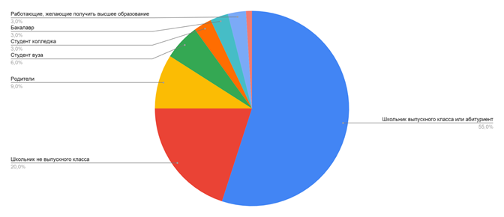

|  |  |
| --- | --- |
| Процент  посещения | Аудитория |
| 55 | Школьник выпускного класса или абитуриент |
| 20 | Школьник не выпускного класса |
| 9 | Родители |
| 6 | Студент вуза |
| 3 | Студент колледжа |
| 3 | Бакалавр |
| 3 | Работающие, желающие получить высшее образование |
| 1 | Специалист |

# Календарный план проекта

Название проекта: ESIT-TCS. ИОТ ИРИТ-РТФ

Руководитель проекта: Долганов М.А.

|  |  |  |  |  |
| --- | --- | --- | --- | --- |
| № | задача | ответственный | длительность | дата начала |
|
| Инициирование/Аналитика | | | | |
| 1.1 | выбор идеи | - | - | - |
| 1.2 | Проблема проекта | Владимир | 1 неделя | 01.04.2021 |
| 1.3 | Определение цели | Егор | 1 неделя | 01.04.2021 |
| 1.4 | Определение требований к продукту | Софья | 1 неделя | 01.04.2021 |
| 1.5 | составление плана | Егор | 2 недели | 01.04.2021 |
| 1.6 | выбор ролей | Максим | 1 неделя | 01.04.2021 |
| 1.7 | Анализ конкурентов | Софья | 2 недели | 07.04.2021 |
| 1.8 | Анализ ЦА | Софья | 2 недели | 07.04.2021 |
| 1.9 | Составление карточки проекта | Владимир | 2 недели | 15.04.2021 |
| Подготовка/Обучение/Проектирование | | | | |
| 2.1 | Посмотреть мастер классы по разработке сайтов | Максим | 7 недель | 31.03.2021 |
| 2.2 | Прототипы дизайна сайта и интерфейса | Владимир | Две недели? (Возможно больше) | 05.04 |
| 2.3 | Выбор технологии разработки | Егор | 2-3 дня | 05.04 |
| 2.6 | Сценарий использования | Софья | 1 неделя |  |
| Реализация/Программирование | | | | |
| 3.1 | Кодирование | Егор | 3 недели |  |
| 3.2 | Оформление дизайна | Софья | 3 недели |  |
| 3.3 | Создание MVP | Максим | 3 недели |  |
| 3.4 | Тестирование | Владимир | 2 недели |  |
| Завершение/Защита | | | | |
| 4.1 | Внедрение | Максим | 2-3 дня |  |
| 4.2 | Поддержка | Владимир | По необходимости |  |
| 4.3 | Составление презентации | Софья | 1 неделя |  |
| 4.4 | Подготовка к защите проекта | Максим | 1 неделя |  |

# Определение проблемы

По итогам проведённого нами опроса мы можем сделать вывод, что большинство студентов и тех, кто только собирается поступать, считают действующий сайт ИРИТ-РТФ неудобным.

В настоящий момент сайт института не имеет наглядного представления различий и сходств направлений подготовки в ИРИТ-РТФ, а также не даёт студентам точного понимания того, кем и как они смогут работать в будущем, когда окончат обучение, что немаловажно при выборе.

Можно сделать вывод, что существует потребность в создании более удобного сайта, где можно будет легко найти всю необходимую информацию и узнать больше про различные направления института, сравнить их.

Ниже приведены результаты нашего опроса:

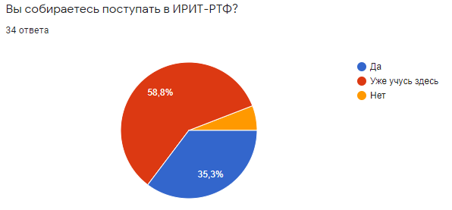

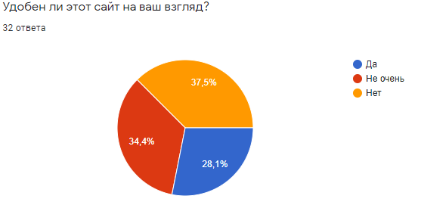

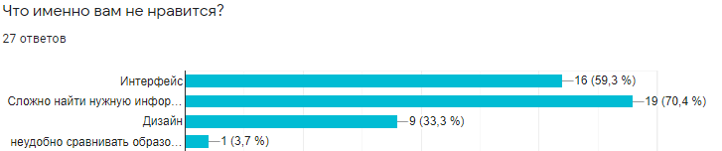

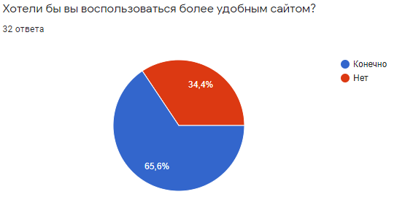

# Подходы к решению проблемы

* Создания макетов дизайна и интерфейса, которые будут удобны для использования, а также соответствовать или походить непосредственно на стилистку сайтов Урфу.
* Создание сервисов, таких как бульбулятор (кодовое название для калькулятора направлений), а также инструмента для наглядного сравнения, для представления различий и сходств направлений в рамках какой-либо области.
* Анализ целевой аудитории и аналогов, а также их плюсов и минусов для представления о том, каких должен быть наш продукт и каким бы его хотел видеть потребитель.

# Анализ аналогов

|  |  |
| --- | --- |
| ***УрФу*** | ***Синий иней*** |
| много времени тратится на поиск информации вследствие непривлекательного интерфейса | создание нового интуитивного дизайна, благодаря которому пользователю станет проще ориентироваться на сайте |
| нельзя сравнивать направления | планируется возможность сравнивать направления : наглядно увидеть разницу в изучаемых предметах, проходных баллах и количестве бюджетных мест, а также посмотреть список возможных профессий для выпускников университета |
| отсутствие “калькулятора направлений” | бульбулятор 3000  ( рассчитывает  подходящее и интересующее направления для абитуриента) |

# Требования к продукту и MVP

Реестр требований

|  |  |  |  |  |
| --- | --- | --- | --- | --- |
| Код | Требование | Источник | Приоритет  <Высокий, средний, низкий> | Примечание Взаимосвязи с другими требованиями |
| Устройство сайта | | | | |
| Т1_1 | Название сайта «Индивидуальные образовательные траектории ИРИТ-РТФ» | Команда проекта | Высокий |  |
| Т1_2 | Дизайн сайта должен быть похож на дизайн сайта ИРИТ-РТФ | Команда проекта | Низкий |  |
| Т1_3 | Дизайн сайта должен использовать цветовую гамму сайта ИРИТ-РТФ | Команда проекта | Низкий | Связь с Т1_2 |
| Т1_4 | Сайт должен адаптироваться под разные устройства | Команда проекта | Средний |  |
| Т1_5 | Для любого текста на сайте должна быть возможность предложить перевод, информация о переводе должна отображаться для пользователей | Команда проекта | Средний |  |
| Структура сайта | | | | |
| Т2_1 | Наличие отдельных страниц с информацией о каждом направлении | Команда проекта | Высокий |  |
| Т2_2 | На сайте должны быть ссылки на официальные сайты УрФУ | Команда проекта | Средний |  |
| Т2_3 | На сайте должен быть калькулятор направлений | Команда проекта | Высокий | Связь с Т2_1 |
| Т2_4 | На сайте должен быть опросник | Команда проекта | Высокий |  |
| Технические требования | | | | |
| Т3_1 | Разработка сайта на “Wordpress” | Команда проекта | Высокий |  |
| Т3_2 | Сайт располагается по адресу «IOT.IRIT-RTF.su» | Команда проекта | Низкий |  |

# Стек для разработки

Стек технологий: HTML5, CSS, JavaScript, Wordpress

# Прототипирование

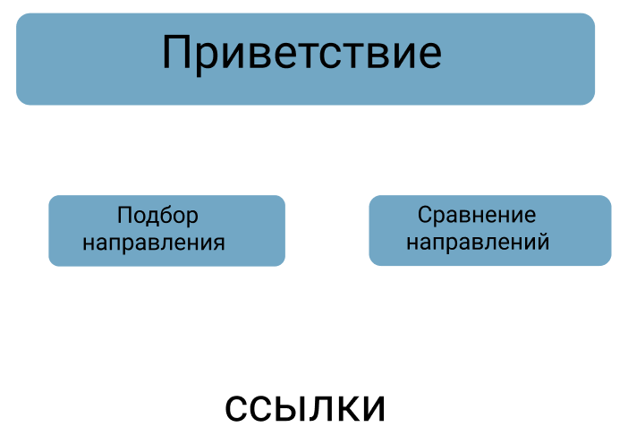

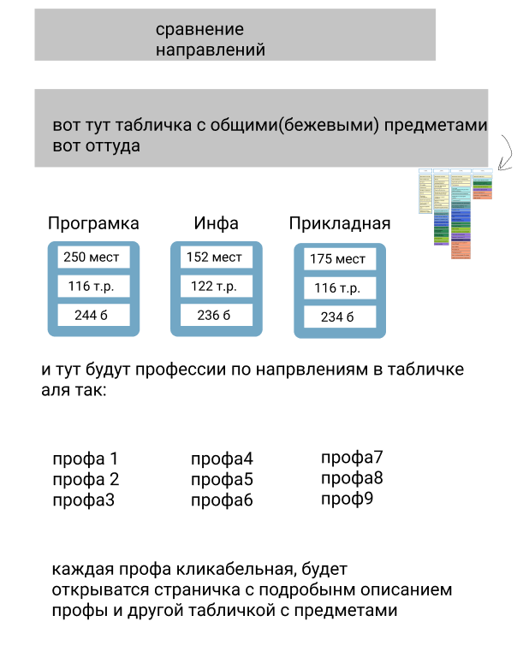

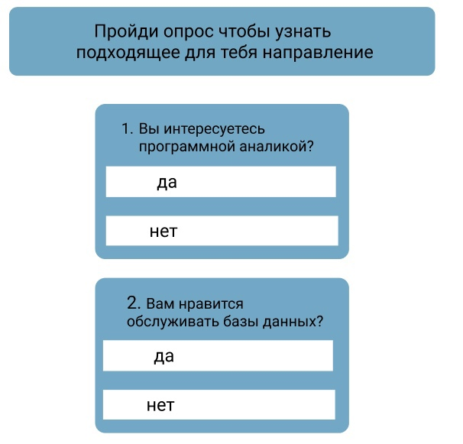

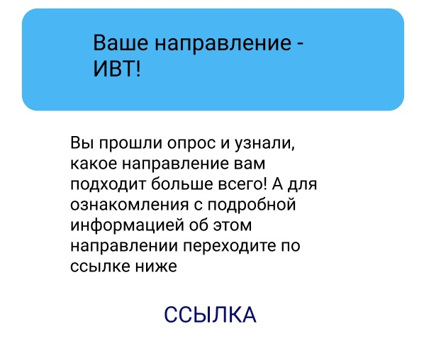

# Разработка системы

1 вариант главной страницы

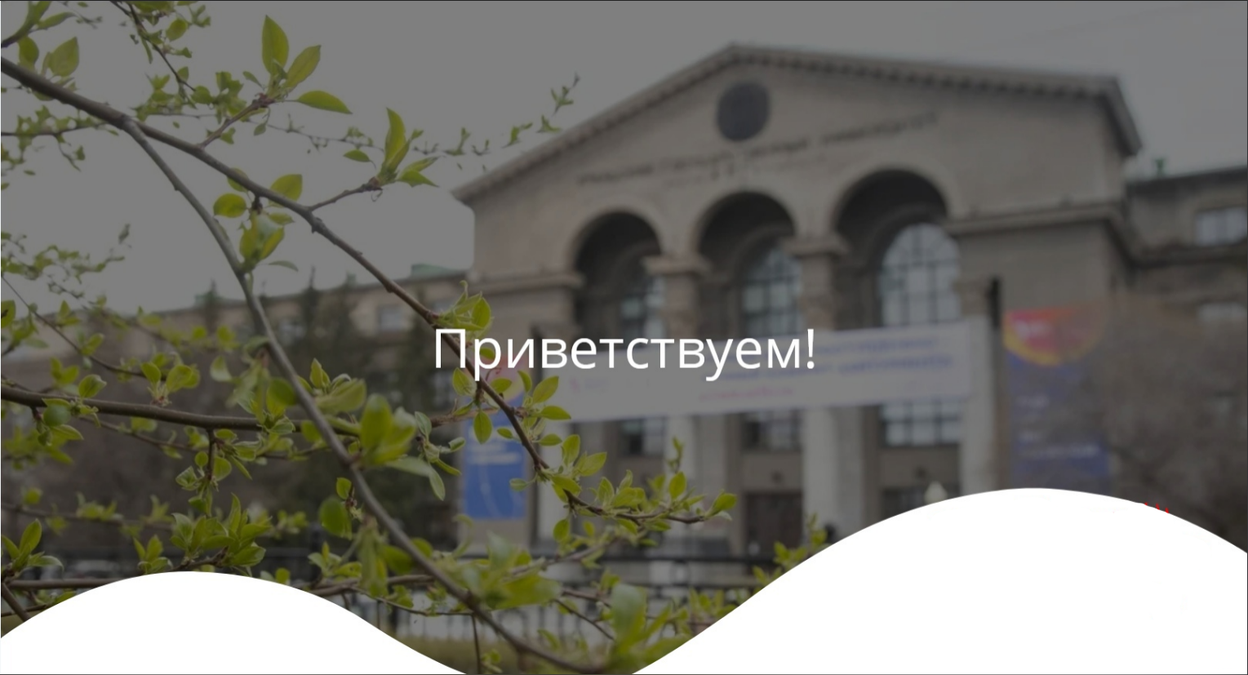

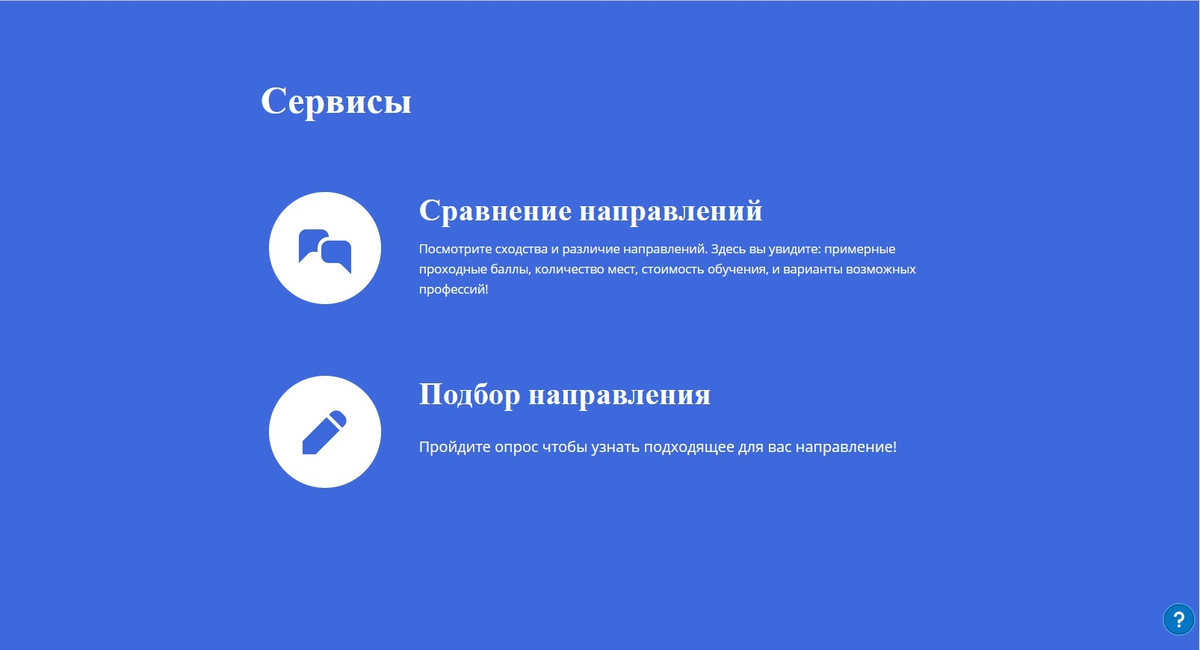

2 вариант главной страницы 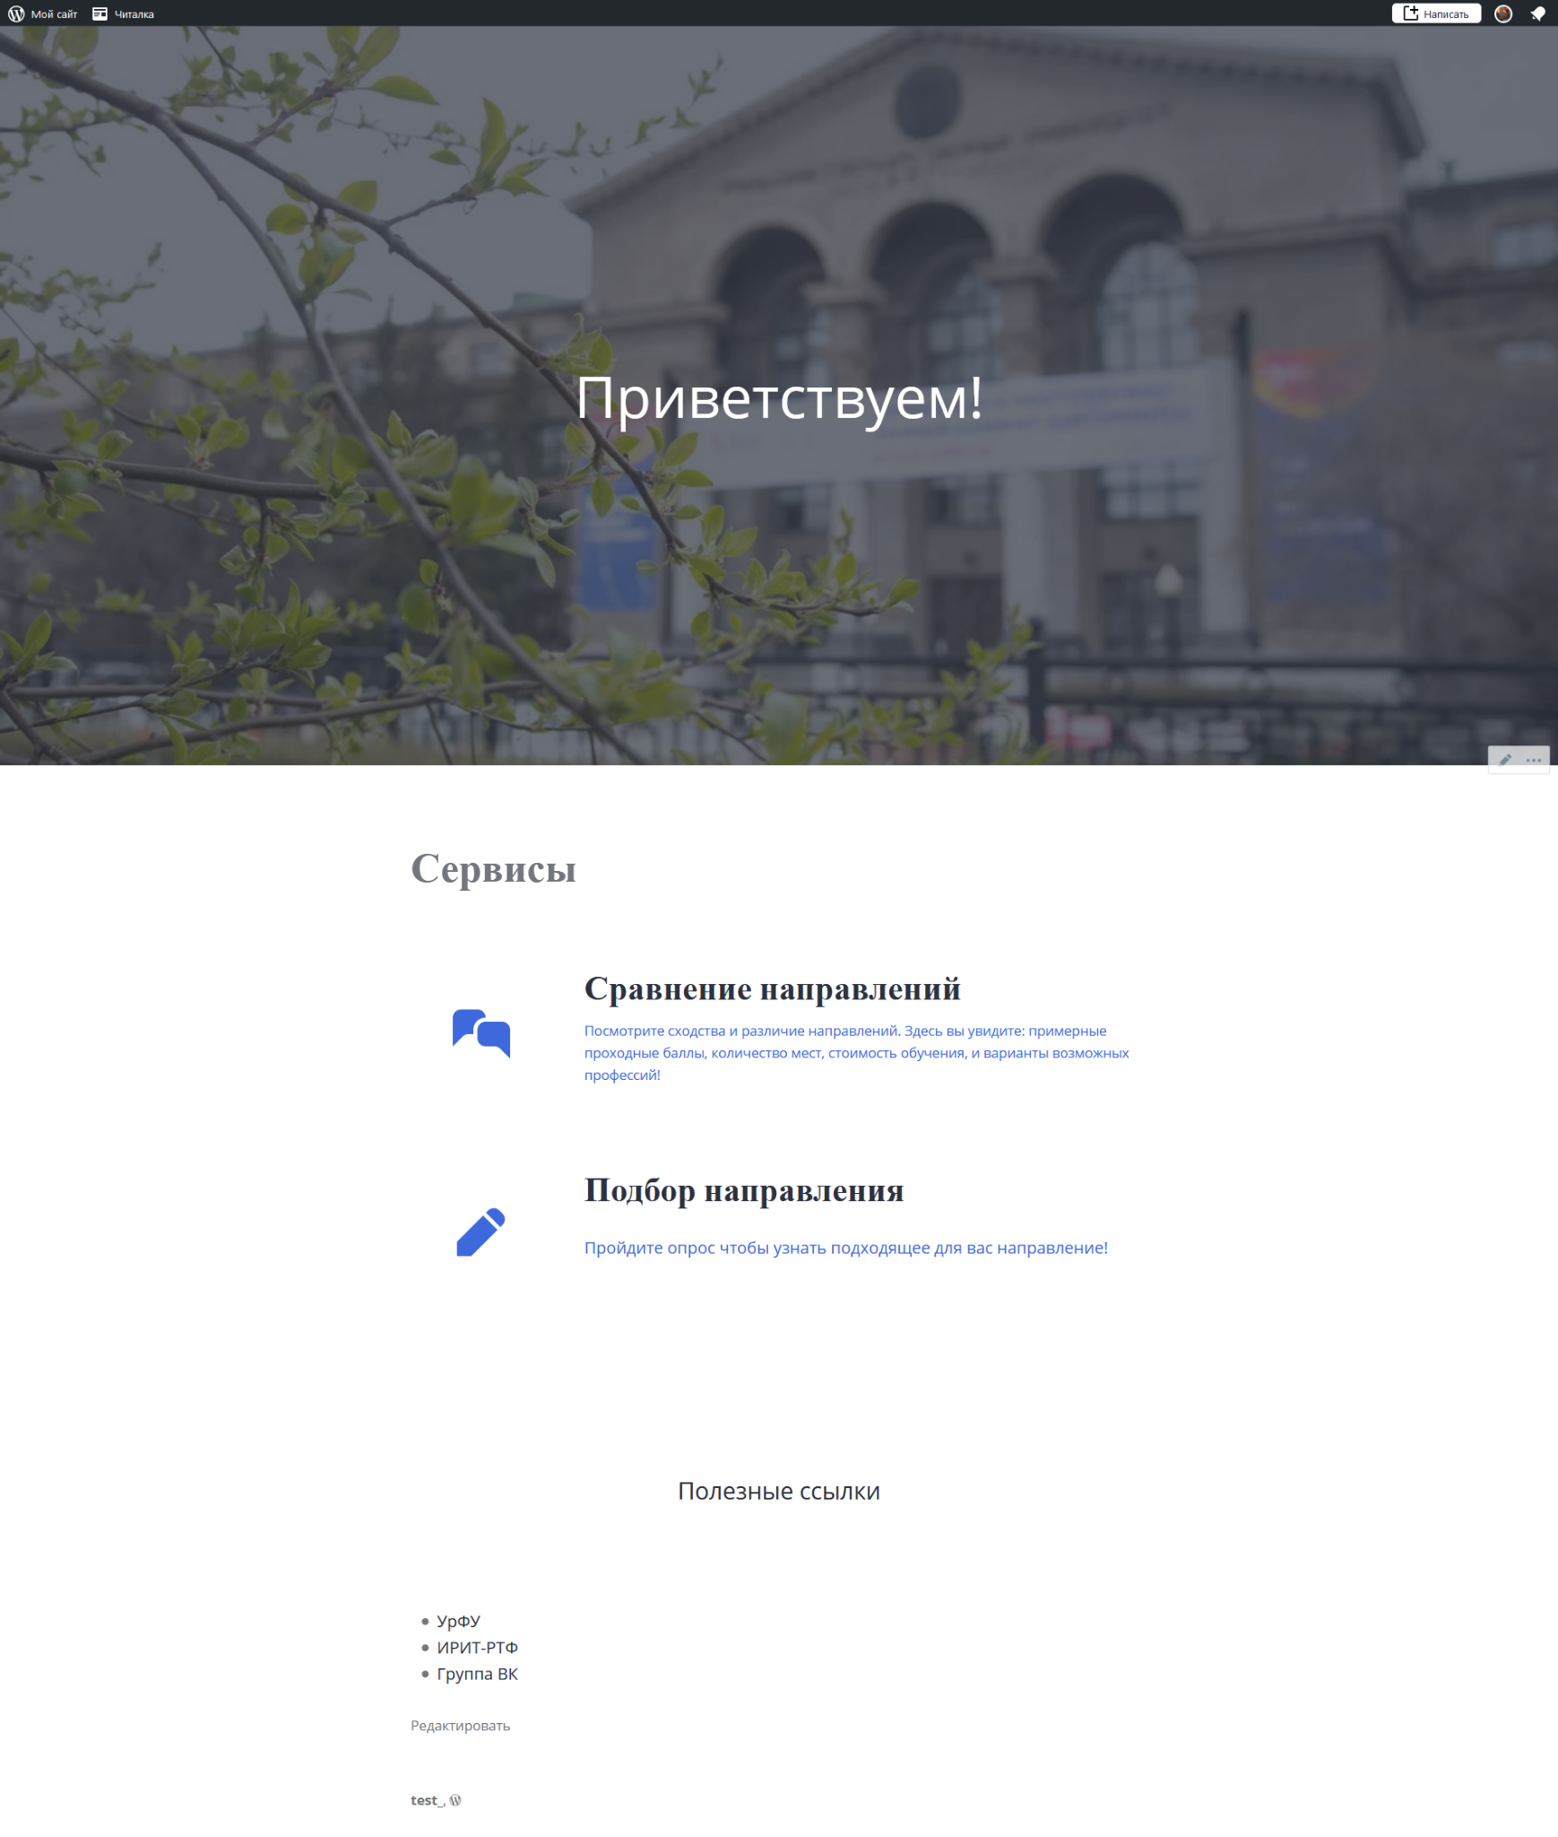

3 вариант

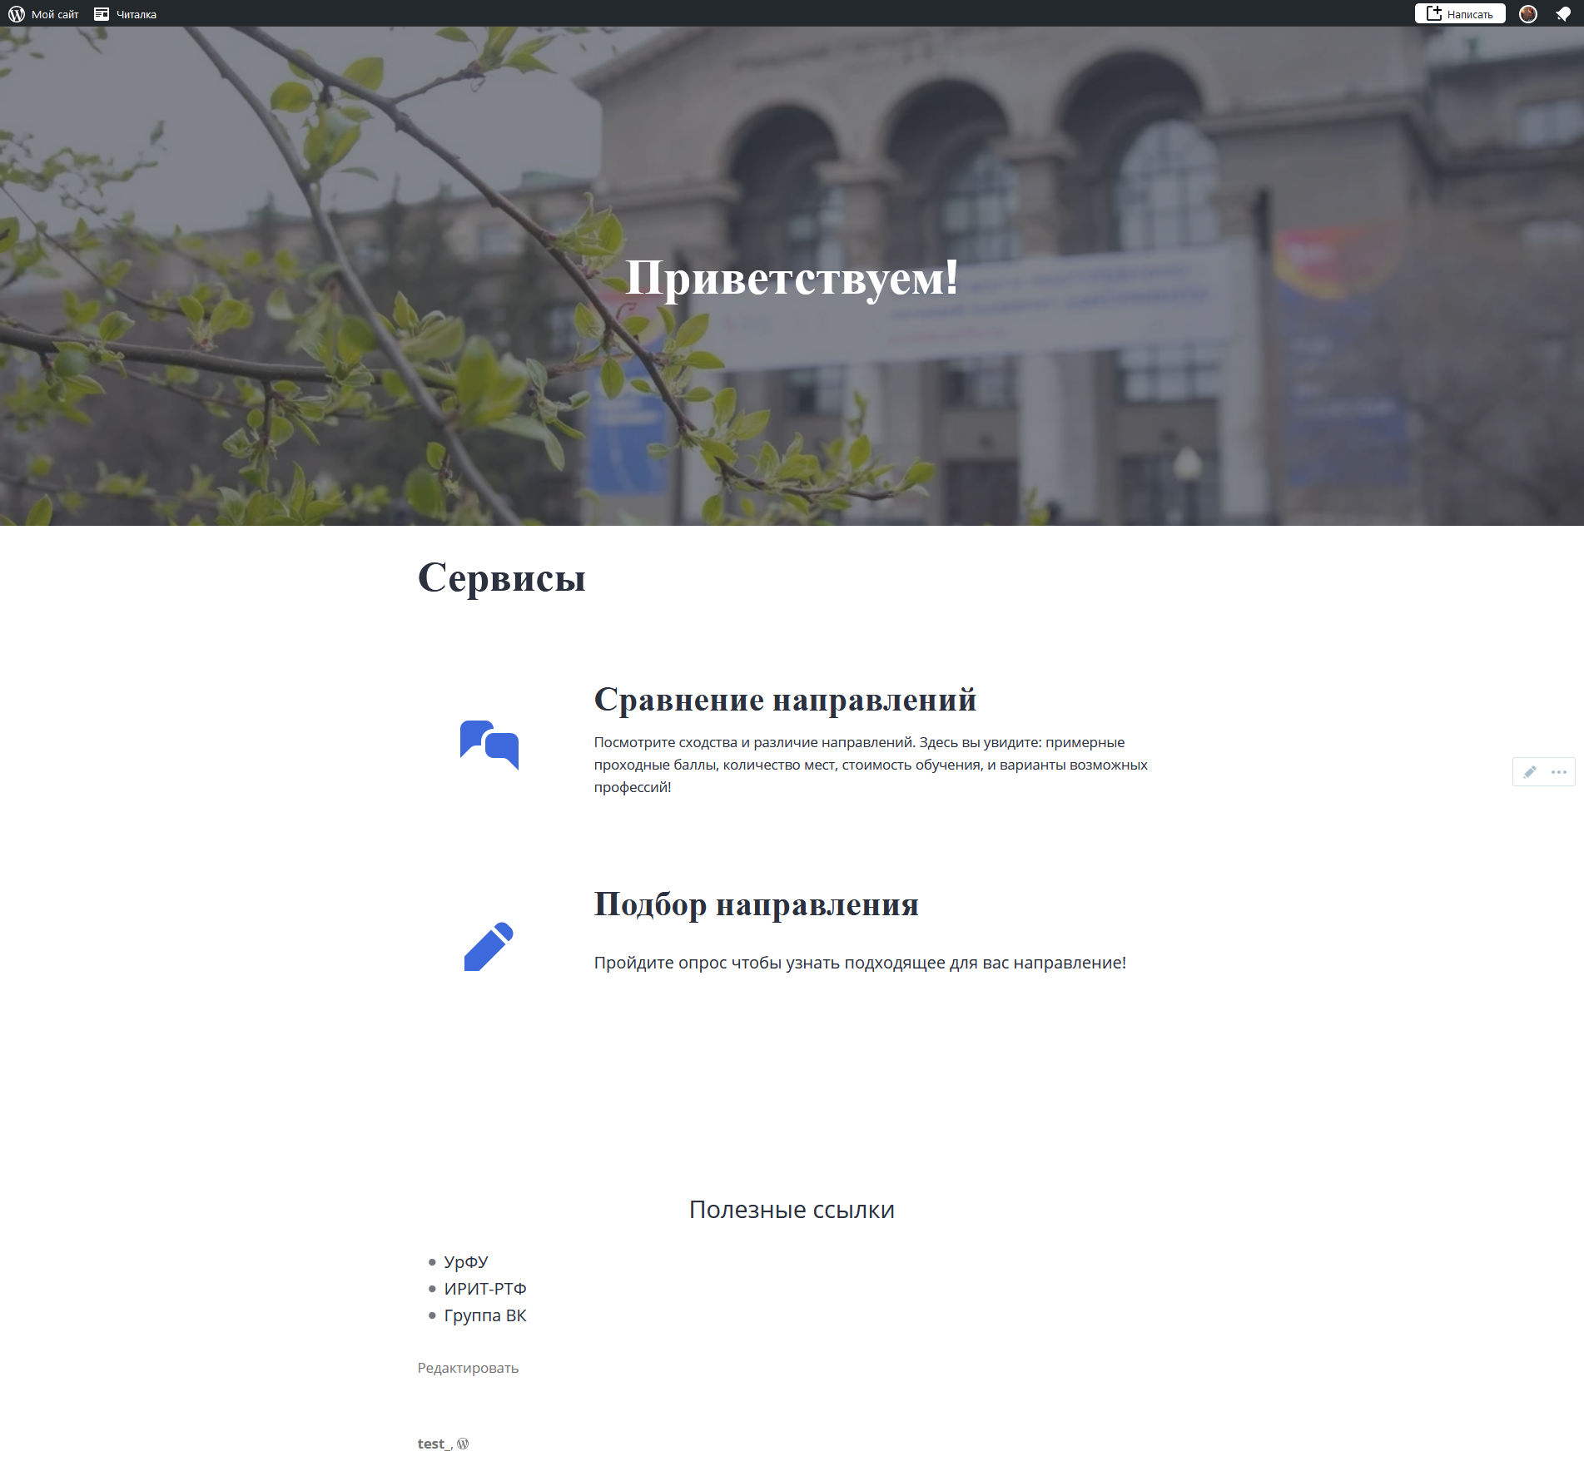

Сравнение направлений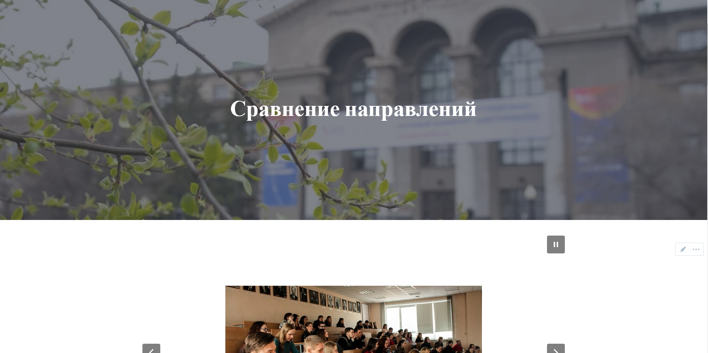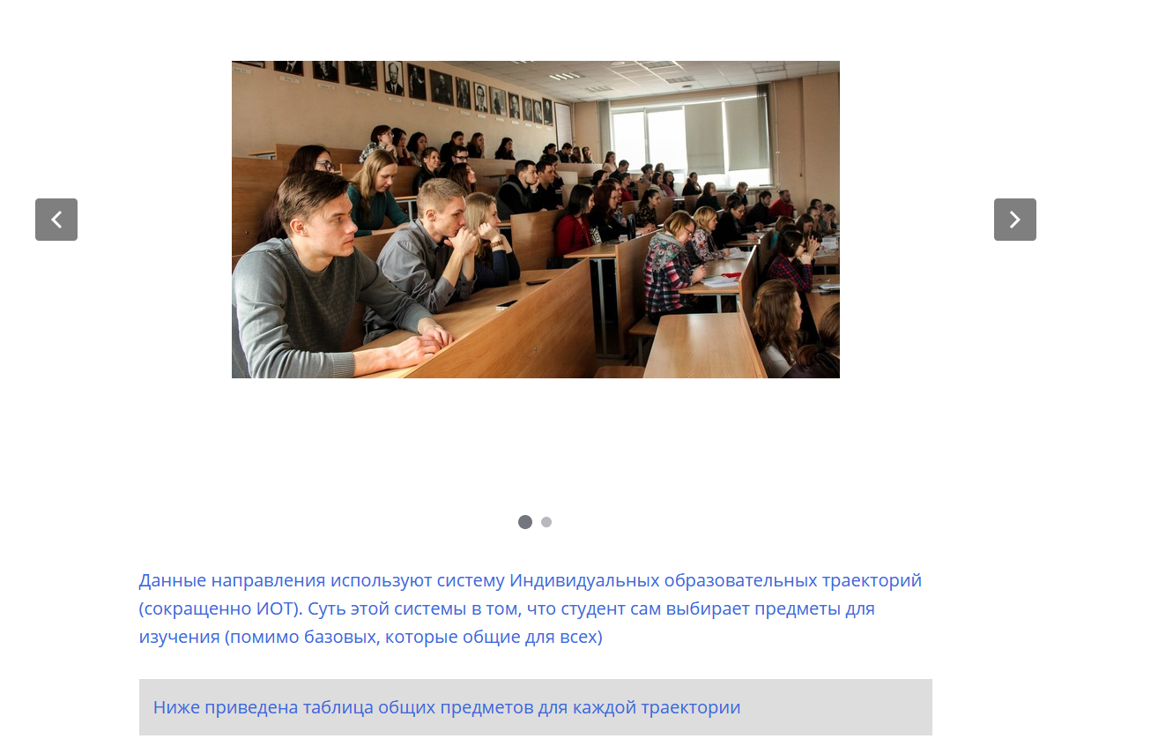

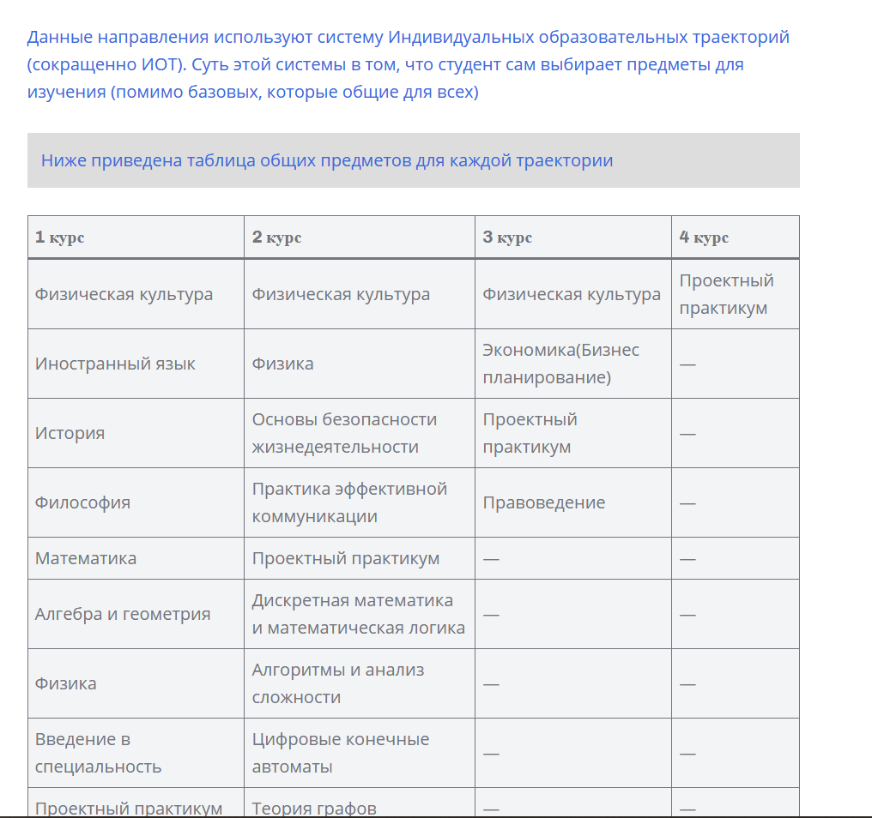

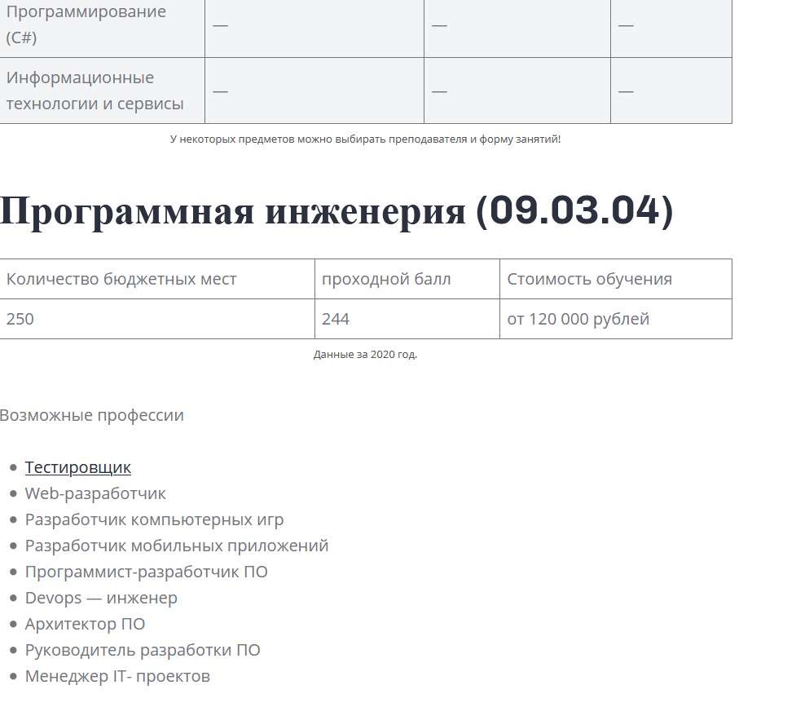

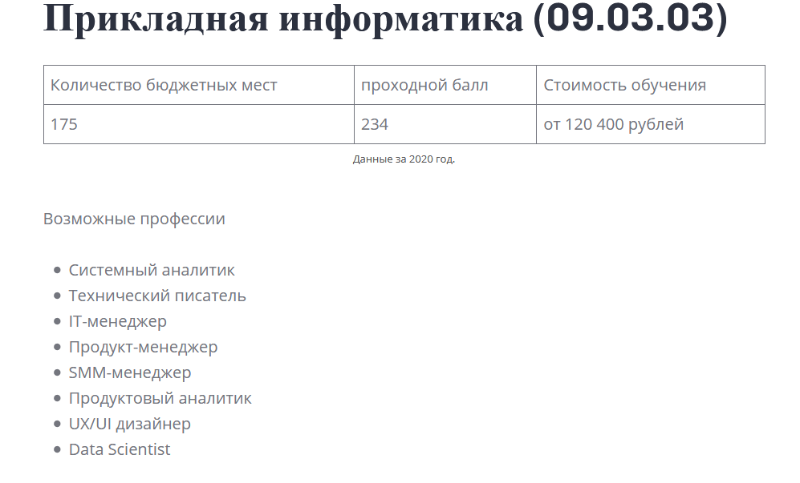

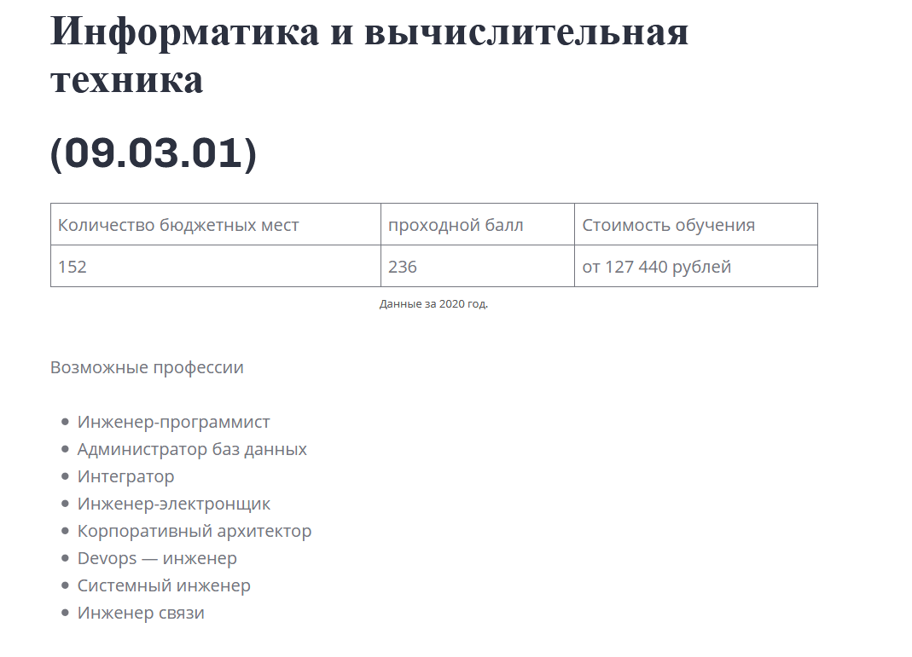

Пример страницы с профессией

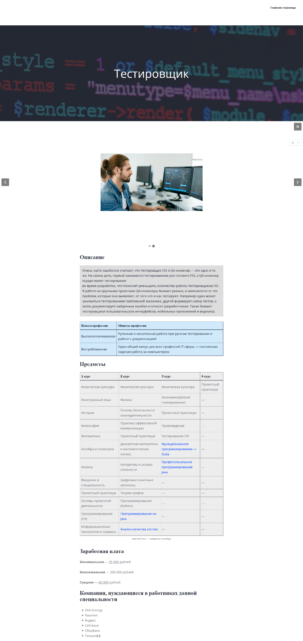

# Заключение

Целью нашего проекта было создание более удобного сайта. Мы с этим прилично справились, пусть наш MVP и не идеален.

Во-первых, информацию стало находить в разы легче - она вся на виду! А это была главная проблема сайта ИРИТ-РТФ по итогам опроса. Также мы постарались сделать наши интерфейс и дизайн максимально приятными и простыми. Одни из самых важных требований, которые были благополучно нами соблюдены - на нашем сайте есть специальный опрос, пройдя который можно узнать подходящее тебе направление; имеются отдельные ссылки не только на каждое направление, но и на каждую профессию, доступную после их окончания; есть ссылки на различные сайты УрФУ.

К сожалению, были и трудности при работе над данным проектом. Например, у нас не было возможности использовать очень многие дополнения для создания макета и самого сайта, так как они были платными. По этой причине иногда приходилось в чём-то ограничиваться или искать сложные пути для достижения цели. Так у нас для создания опроса использовался сторонний сервис.

В целом же мы продвигались вполне хорошо, следуя календарному плану и постепенно выполняя поставленные задачи.

Дизайн-макет был сделан в “Figma”, а разработка сайта происходила на “Wordpress.com”.

В будущем мы собираемся написать свой код, чтобы можно было реализовывать наши требования в большей мере, добавить возможности адаптироваться сайту под разные устройства, перевод всего текста или любой его части, возможно ещё улучшить дизайн и интерфейс, а также избавиться от использования сторонних сервисов.

# Список электронных ресурсов

1. GitHub [Электронный ресурс]

URL : <https://github.com/>

1. Habr [Электронный ресурс]

URL : <https://habr.com/ru>

1. StackOverflow [Электронный ресурс]

URL : <https://ru.stackoverflow.com/>

1. WordPress [Электронный ресурс]

URL : <https://wordpress.com/ru/>

1. Figma [Электронный ресурс]

URL : <https://www.youtube.com/channel/UCQsVmhSa4X-G3lHlUtejzLA>